DESDE LA TARDE DE ESTE LUNES, SE RETORNÓ A LA NORMALIDAD EN LA VENTA DE COMBUSTIBLES EN PASTO
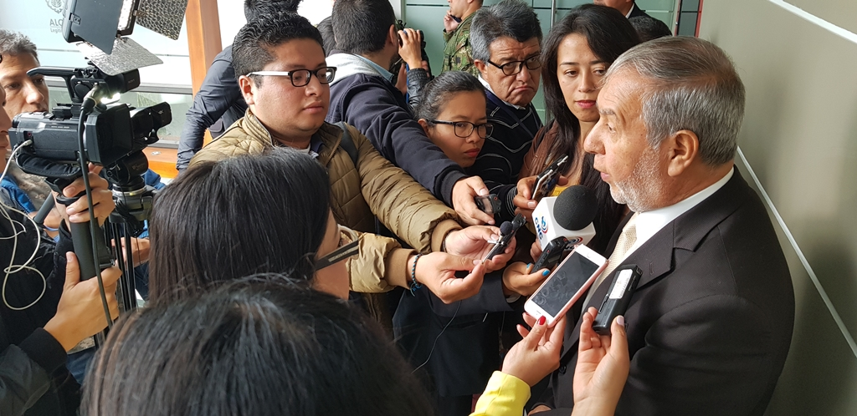
El Alcalde de Pasto, Pedro Vicente Obando Ordóñez, anunció que tras el análisis del nivel de abastecimiento de combustibles en las diferentes estaciones de servicio del municipio, se determinó el levantamiento de las medidas impuestas en el Decreto 0081 del pasado 22 de marzo, a través del cual se establecía una serie de montos económicos para la vente de combustibles, de acuerdo al tipo de vehículo.
Según se explicó, al recobrarse paulatinamente el abastecimiento normal en el suministro de combustibles, dicha medida pierde su vigencia, tal como se lo establece en uno de sus apartes, en que expresa “su vigencia será hasta que se normalice la situación de orden público, generada por las movilizaciones y bloqueos de vías en el departamento del Cauca”.
Según el reporte entregado por la Subsecretaría de Control, Pasto cerró la tarde de este lunes, con más del 80% de las estaciones de servicio operando con plena normalidad y con cerca de 470 mil galones de combustible, de los cuales más de 245 mil galones son de gasolina y los restantes 225 mil son de diésel.
Así mismo, de manera interna la Administración Municipal, emitió una resolución retornando al horario normal de atención al público de sus dependencias, lo que quiere decir que la Alcaldía de Pasto, retorna a su horario habitual de atención de 8:00 a.m. a 12:00 m. y de 2:00 p.m. a 6:00 p.m.
Somos constructores de paz

A TRAVÉS DE LA REVISTA RASTROS DE LA FISCALÍA GENERAL DE LA NACIÓN SE BRINDA INFORMACIÓN PARA LA IDENTIFICACIÓN PRELIMINAR DE PERSONAS DESAPARECIDAS
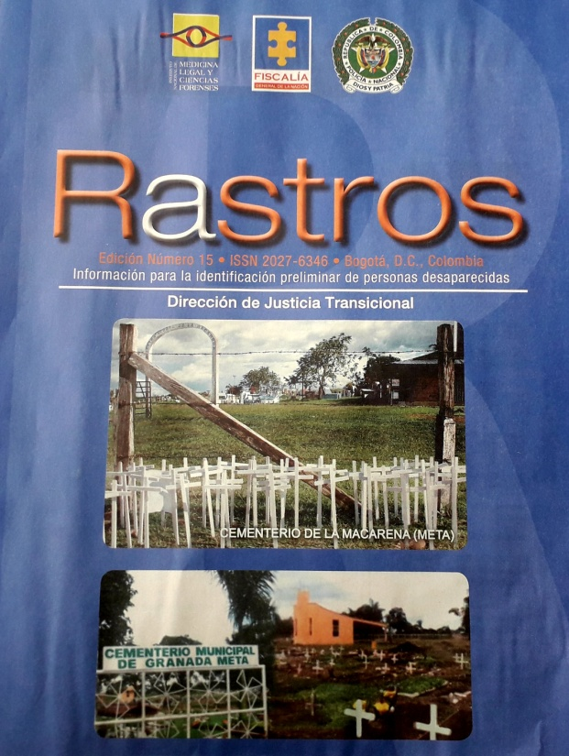
El delito de desaparición forzada de personas, constituye una violación grave a los derechos humanos e implica la lesión a bienes jurídicos tan importantes como la vida, la libertad y la integridad personal y puede ser catalogado como un crimen de lesa humanidad al ser cometido, de manera sistemática y generalizada, contra la población civil como ocurrió en muchos casos durante el desarrollo del conflicto armado colombiano.
Teniendo en cuenta los estándares internacionales de protección de los derechos humanos, los estados tienen el deber de investigar, juzgar y sancionar a los responsables que cometieron este delito.
Es así, como la revista Rastros Cementerios de la Fiscalía General de la Nación, se ha constituido en un mecanismo eficaz para contribuir a la difusión de la información que pueda llevar a la ubicación de las víctimas de desaparición forzada, porque publica fotografías de cadáveres identificados por macrodáctila inhumados en los cementerios.
Con base a lo anterior, La Fiscalía General de la Nación presenta una nueva edición de dicha revista que contiene las fotografías e identidades de quienes fueron inhumados como cadáver en condición de no identificado (CNI) de los cementerios de Granda y la Macarena (Meta).
A través de la Secretaría de Gobierno estas revistas estarán dispuestas en 2 puntos: Subsecretaría de Convivencia y Derechos Humanos sede San Andrés y en el Programa de Atención a Víctimas.
Las personas que estén interesadas(os) en reconocer a posibles familiares, amigos o cercanos favor comunicarse con la Dirección de Justicia Transicional, Fiscalía General de la Nación, líneas gratuitas: 018000919748 extensión 122 o 5702000 #7.
Información: Secretaria de Gobierno, Carolina Rueda Noguera Celular: 3137652534
Somos constructores de paz

ALCALDÍA DE PASTO EMITE RECOMENDACIONES SOBRE CONSUMO DE PESCADO EN SEMANA SANTA
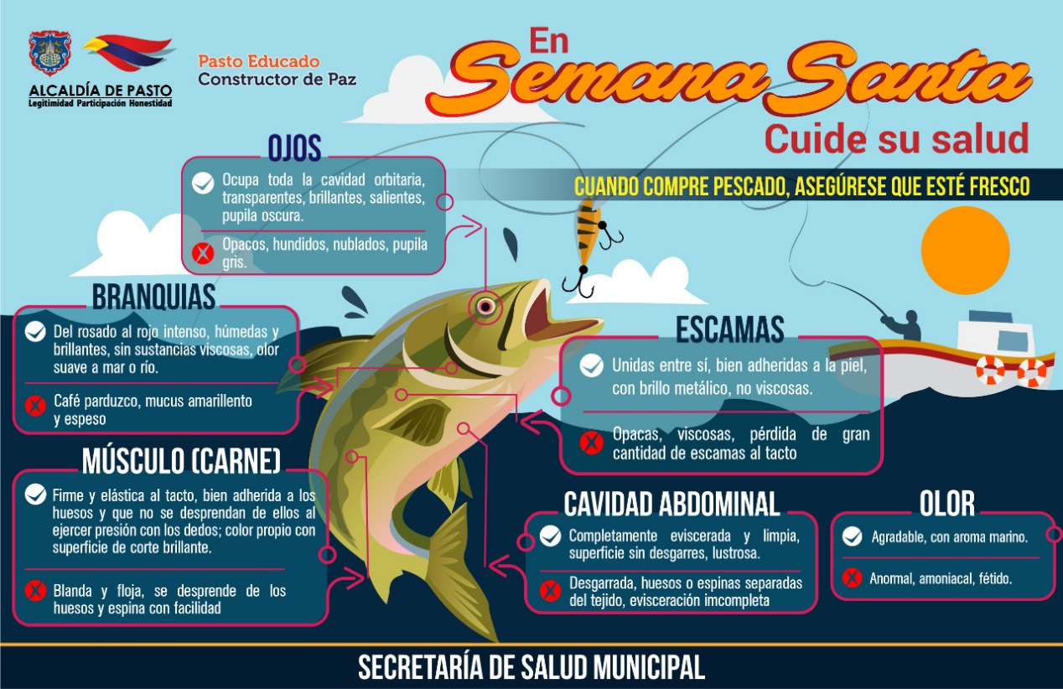
Teniendo en cuenta que se aproxima la Semana Santa dentro de la cual se incrementa el consumo de productos de la pesca, la alcaldía de Pasto a través de la Secretaría de Salud, emite las siguientes recomendaciones a la ciudadanía para adquirir estos productos en expendios reconocidos y de confianza, con Conceptos Sanitarios Favorables, y de esta manera evitar poner en riesgo la salud.
Dentro de los requisitos sanitarios que deben observarse en los expendios de los productos de pesca se solicita tener en cuenta lo siguiente:
Que el establecimiento disponga del producto en refrigeradores (de 0°C a 4°C) y/o congeladores (mínimo -18°C), los cuales deben contar con instrumentos para la medición de la temperatura, que garanticen su conservación. Debe ser un espacio limpio, sin olores desagradables, con paredes, pisos y techos construidos en materiales resistentes, colores claros, impermeables y acabado liso que facilite las actividades de limpieza y desinfección.
Para garantizar la inocuidad de los alimentos se debe impedir la entrada de polvo, lluvia, plagas y animales domésticos a los establecimientos, los cuales debe tener suficiente iluminación y contar con abastecimiento de agua potable.
Siempre que adquiera estos productos verifique que las personas encargadas de la manipulación del pescado cuenten con vestimenta clara y limpia, con buenas prácticas higiénicas y que los productos cuenten con medidas de protección que eviten contaminación y mantengan la cadena de frío.
Adicionalmente, se recomienda que si se está realizando la compra de varios productos de la canasta familiar, estos alimentos debe ser los últimos en comprar, de no hacerlo podría perder su refrigeración y poner en riesgo su salud.
Después de adquirir estos productos recuerde depositarlos en el refrigerador o congelador inmediatamente. Si se requiere descongelar, déjelos en el refrigerador durante la noche. Si tiene que descongelar rápidamente, ponerlos en una bolsa plástica sellada e introducirlos en agua fría, en el caso de cocción inmediata, ponerlos en el horno microondas.
La Secretaría de Salud Municipal realizará las respectivas acciones en pro de velar por la salud de la ciudadanía, y mitigar posibles propagaciones de cualquier tipo de enfermedad. Para denunciar la comercialización de pescado en mal estado o alguna anomalía en los establecimientos distribuidores de estos por favor llamar al teléfono 7239456 Ext 29 de la secretaría de salud de Pasto o escribir al correo electrónico: saludambiental@saludpasto.gov.co
Información: Secretaria de Salud, Diana Paola Rosero Zambrano, 3116145813
Somos Constructores de Paz

PRESIDENTE DUQUE HIZO IMPORTANTES ANUNCIOS PARA NARIÑO TRAS LA SUPERACIÓN DEL PARO DEL DEPARTAMENTO DEL CAUCA
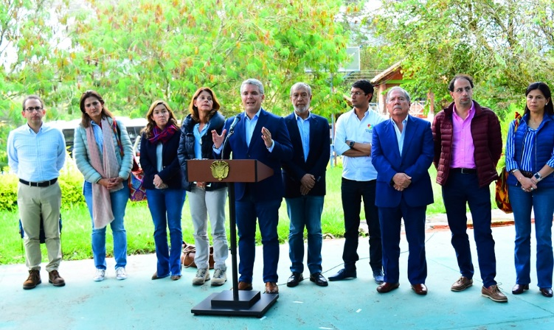
Tras una reunión con el gobernador de Nariño, el alcalde de Pasto, los parlamentarios de Nariño y los gremios, entre otros, el Presidente de la República Iván Duque, anunció importantes decisiones que se adoptarán en Nariño, como medidas de apoyo a los diferentes sectores tras las pérdidas económicas generadas por el paro en el departamento del Cauca.
Entra las medidas anunciadas por el primer mandatario se destacan, la habitación de una serie de créditos blandos por parte de Bancoldex para micro, medianas y grandes empresas, lo mismo que desde el Banco Agrario para los productores agropecuarios. Así mismo la DIAN amplió el plazo en esta región del país, hasta diciembre del pago de impuesto de renta y complementarios y la Superintendencia Bancaria deberá garantizar que las personas que hayan sido afectadas por el paro, no sufran afectaciones en su historial crediticio por atrasos en los pagos de las ultimas semanas. El Ministerio de Industria y Turismo desarrollará una “gran campaña” de promoción turística para Semana Santa en Pasto y Nariño.
De igual manera el presidente Duque anunció su compromiso con importantes proyectos para Pasto y Nariño. Dijo que el gobierno nacional apoyará con 7 mil millones de pesos el proyecto de mejoramiento de la plaza de mercado de El Potrerillo, así mismo, la construcción del puente sobre el rio Bermúdez y poderle dar uso a los 6 kilómetros de vía paralela que ya están construidos en ese sector. Dijo que se quiere avanzar en el proyecto de interconexión vial entre Pasto y Popayán, lo mismo que avanzar en la vía La Espriella – Rio Mataje, que conecta con el Ecuador.
Finalmente dijo que el proyecto de reactivación económica también está complementado con iniciativas que adelantará el Ministerio Minas y Energía con cupos, almacenamiento y suministro de combustibles. En cuanto al proyecto de la vía Pasto – San Francisco – Mocoa dijo que se compromete a identificar las posibles fuentes para su financiación y cuando ello ocurra, reactivarlo.
Tras estos anuncios, el alcalde de Pasto Pedro Vicente Obando Ordóñez, se declaró optimista y agradeció los recursos anunciados para el proyecto de la plaza de El Potrerillo y la construcción del puente sobre el río Bermúdez, iniciativa que había venido siendo trabajada por el mandatario local. Así mismo dijo tras su solicitud, que quedó incluido para el estudio la inclusión al proyecto de concesión vial Catambuco – Rumichaca, el tramo Catambuco – Pasto en doble calzada.
Así mismo, el mandatario local indicó que a pesar de que ya hay plena normalidad en el tráfico vehicular en la vía Panamericana, se mantienen por lo menos este lunes, la medidas transitorias adoptadas tanto en el horario especial de atención al público por las diferentes dependencias de la Administración Municipal, como en el suministro de combustibles. Dijo que este lunes se evaluará como avanzan las situaciones en cada sector y si las cosas se van normalizando, se levantarán todas estas medidas.
En su visita a Nariño, el presidente Duque estuvo acompañado por la Vicepresidenta Martha Lucía Ramírez, las ministras de Minas, María Fernanda Suárez y Transporte, Ángela María Orozco; y los ministros de Defensa, Guillermo Botero; Agricultura, Andrés Valencia, E industria y Comercio, José Manuel Restrepo y la Directora del Departamento Nacional de Planeación, Gloria Amparo Alonso.
Somos constructores de paz
SECRETARÍA DE SALUD CONTINÚA PROCESO DE SOCIALIZACIÓN DEL SISTEMA DE EMERGENCIAS MÉDICAS EN PASTO
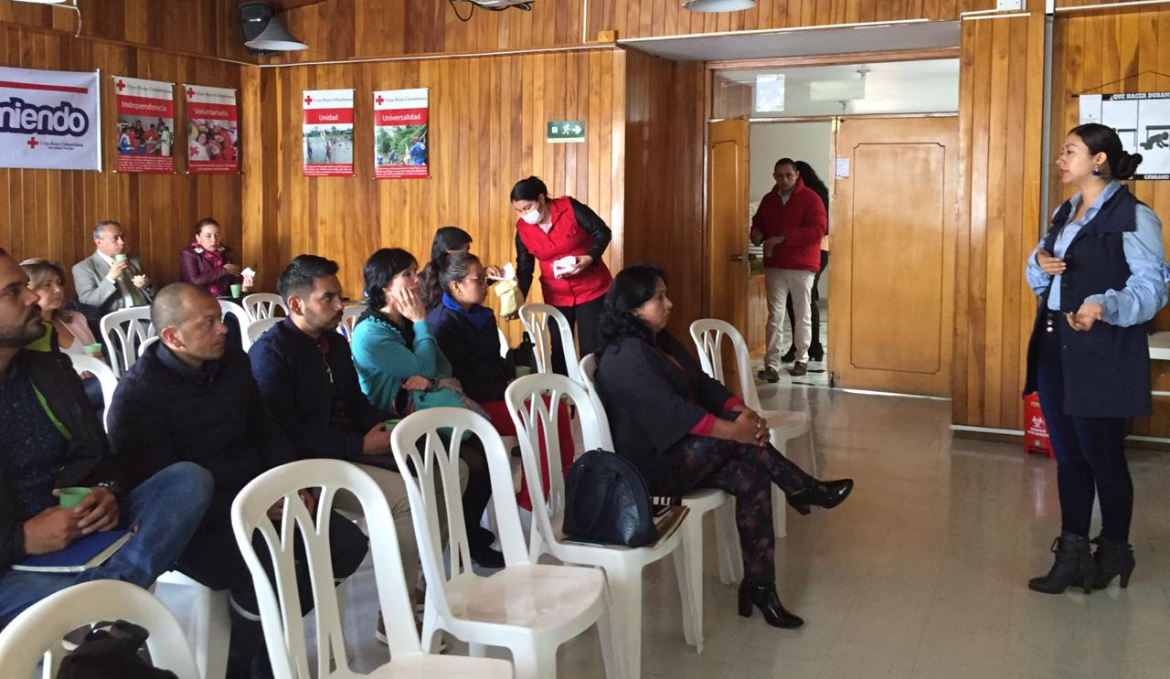
La Alcaldía de Pasto a través de la Secretaría de Salud viene adelantando una serie de encuentros con los diferentes actores en salud con el propósito de socializar el decreto 0461 de 2018, por medio del cual se implementa el Sistema de Emergencias Médicas en el municipio, en esta ocasión se realizó la socialización con las Instituciones Prestadoras del Servicio de Salud, IPS.
La jornada que contó además con la participación de las entidades que prestan el servicio de transporte especial de pacientes, Pasto Salud ESE y la red prestadora de servicios de Atención prehospitalaria Y hospitalaria (clínicas y hospitales) del municipio, busca responder de manera oportuna en el traslado y atención de pacientes, a través de la articulación de los diferentes actores en salud para el adecuado funcionamiento del Sistema de Emergencias Médicos – SEM el cual entrará en marcha próximamente.
“El sistema de Emergencias Médicas es un modelo general integrado cuyo propósito es responder de manera oportuna y eficiente a las víctimas de enfermedad, accidentes de tránsito, traumatismos o paros cardiorrespiratorios que requieren atención medica de urgencias, en lugares públicos o privados, las 24 horas del día, los 365 días del año, nuestro objetivo desde la Secretaría es trabajar articuladamente para brindar el servicio oportuno de ambulancias a la ciudadanía en caso de emergencia”. Precisó la Secretaria de Salud, Diana Paola Rosero Zambrano.
El proceso de socialización se continuará realizando con las EPS, para posteriormente hacer el lanzamiento oficial con los medios de comunicación y la comunidad en general, de tal manera que conozcan cómo acceder al servicio en casos de requerir una ambulancia ante una emergencia.
Información: Secretaria de Salud, Diana Paola Rosero Zambrano, 3116145813
Somos constructores de paz

LAS COMUNIADES DE LOS BARRIOS EL TEJAR, ESTRALLA DE ORIENTE Y CHAMBÚ I, RECIBIERON SUS PROYECTOS DE CABILDOS
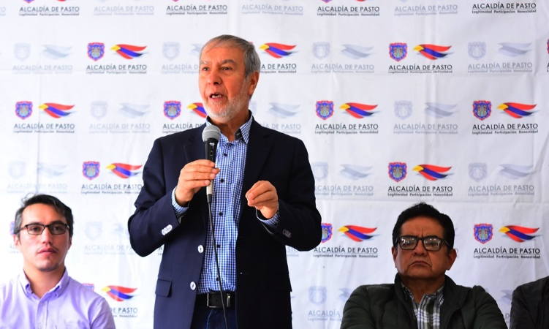
El alcalde de Pasto, Pedro Vicente Obando Ordóñez, hizo tres nuevas entregas de obras financiadas con los recursos priorizados a través de los cabildos de presupuesto participativo. Las obras entregadas este sábado 6 de abril corresponden a la construcción y mejoramiento de salones culturales en los barrios El tejar, Estrella de Oriente y Chambú Primera Etapa.
La comunidad del barrio El Tejar se reunió en su nuevo salón cultural, que fue construido totalmente con una inversión de 96 millones de pesos, para inaugurarlo formalmente con la presencia del alcalde Pedro Vicente Obando Ordóñez. Durante esta jornada los dirigentes comunales de este reconocieron el apoyo recibido por el actual gobierno municipal, tal como hizo el señor Gerardo Alirio Mejía presidente de Asocomuna 4, quien expresó “es muy satisfactorio como la Alcaldía de Pasto le está cumpliendo lo que le prometió. En nuestro caso de los proyectos de cabildos llevamos un 98% de cumplimiento, el dos por ciento restante lo esperamos para los próximos días”.
De igual manera el presidente de Asocomuna 4 agradeció que junto a la inauguración del solón cultural del barrio El Tejar, la administración municipal también les haya hecho entrega a los dirigentes comunales de los barrios Chile, Sendoya, Bernal y Elíseos, de varios elementos para su fortalecimiento organizacional como proyectores, computadores portátiles, unidades de sonido, mesas y sillas entre otros, además de máquinas de ejercicios.
De igual manera la comunidad del barrio Estrella de Oriente, recibió de parte del mandatario local, las obras de mejoramiento de su salón cultural que tuvieron una inversión de 39 millones de pesos, que incluyeron además la reconstrucción de su cocina y baños.
Finalmente los habitantes del barrio Chambú Primera Etapa, recibieron también las obras de adecuación de la zona de almacenaje y baños de su salón comunal, proyecto en el que la Alcaldía de Pasto invirtió 39 millones de pesos.
Por su parte el alcalde Pedro Vicente Obando Ordóñez, dijo que este tipo de obras priorizadas por las propias comunidades de cada barrio en los cabildos, son de gran importancia porque reflejan la verdadera necesidad que ellos tenían en sus diferentes aspectos. Dijo que “después de ver el entusiasmo con el que los dirigentes comunales recibieron cada una de las obras, se nota que son obras esperadas desde hace mucho tiempo y que muy seguramente las cuidarán con cariño”.
En total en los cabildos de presupuesto participativo se priorizaron 163 proyectos en los corregimientos y comunas de Pasto, con una inversión total de 9.738 millones de pesos. Hasta el momento se han entregado a las comunidades 121 proyectos y están pendientes por entregar en las próximas semanas los restantes 22.
Información: Secretario de Desarrollo Comunitario, Fredy Andrés Gámez. Celular: 3188779455
Somos constructores de paz

ALCALDÍA DE PASTO SE UNE A LA CONMEMORACIÓN DEL DÍA MUNDIAL DE LA SALUD UNIVERSAL: PARA TODOS Y TODAS, EN TODAS PARTES
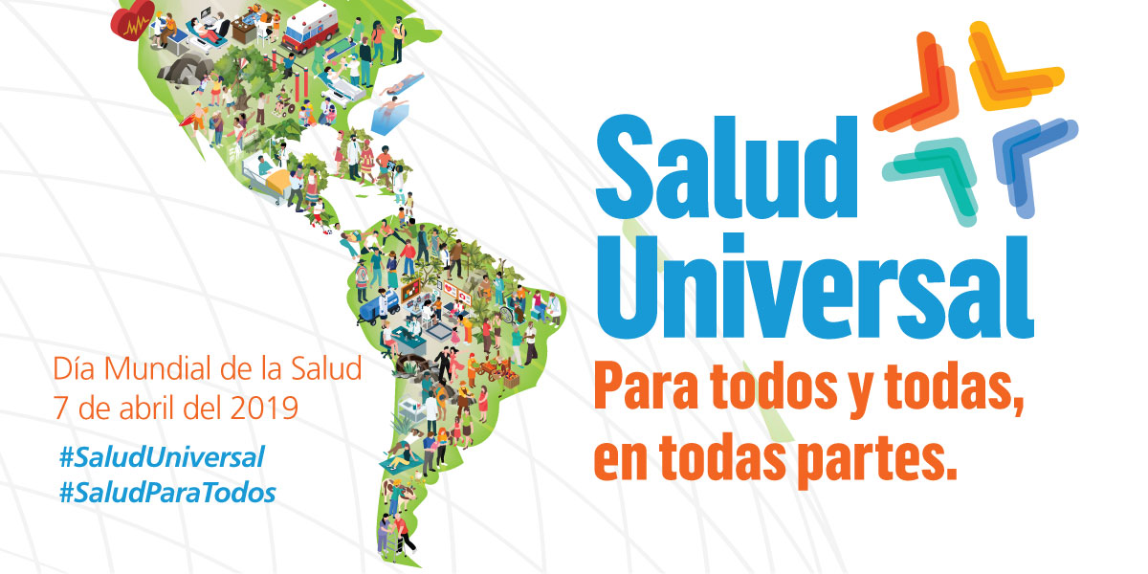
La alcaldía de Pasto a través de la Secretaría Municipal de Salud, se une a la conmemoración del Día Mundial de La Salud, que según los lineamientos de la Organización Mundial OMS, este año se enmarca en la salud universal, lo que significa que todas las personas deben tener acceso, sin discriminación alguna, a servicios integrales y de calidad, cuando y donde los necesiten, incluso sin enfrentarse a dificultades financieras.
“Es muy importante no entender la salud desde el marco de la enfermedad, de los hospitales, de las clínicas, sino comprender la salud desde el estado de bienestar, físico, mental y social, esa definición de salud requiere la implementación de políticas y acciones con un enfoque multisectorial para abordar los determinantes sociales de la salud y fomentar el compromiso de toda la sociedad.” Afirmó la Secretaria Municipal de Salud, Diana Paola Rosero Zambrano.
Es de recordar que La Secretaria de Municipal de Salud cuenta con una estrategia de movilización social denominada Ciudad Bienestar, dentro de la cual se desarrollan una serie de acciones y procesos a nivel comunitario, para la defensa y el cuidado de la salud en el municipio de Pasto, lo anterior a través de diferentes dimensiones de salud pública tales como: salud mental, salud sexual y reproductiva, nutrición, entre otras, enfocadas a trabajar en función de la garantía de este derecho fundamental.
Por otra parte se viene adelantando la política pública de Salud Colectiva, como respuesta a la defensa del derecho al a salud, proceso que se encuentra avanzado en la consolidación y estructuración de la propuesta completa para ser presentado al Honorable Concejo Municipal y que se espera este año sea aprobada; de esta manera contar los elementos legales, administrativos y financieros necesarios para poder desarrollarse en un media y largo plazo, y obtener resultados positivos en la población.
Información: Secretaria de Salud, Diana Paola Rosero Zambrano, 3116145813
Somos Constructores de Paz

EN PASTO SE REALIZARÁ EL PRIMER CONGRESO INTERNACIONAL DE CIBERSEGURIDAD
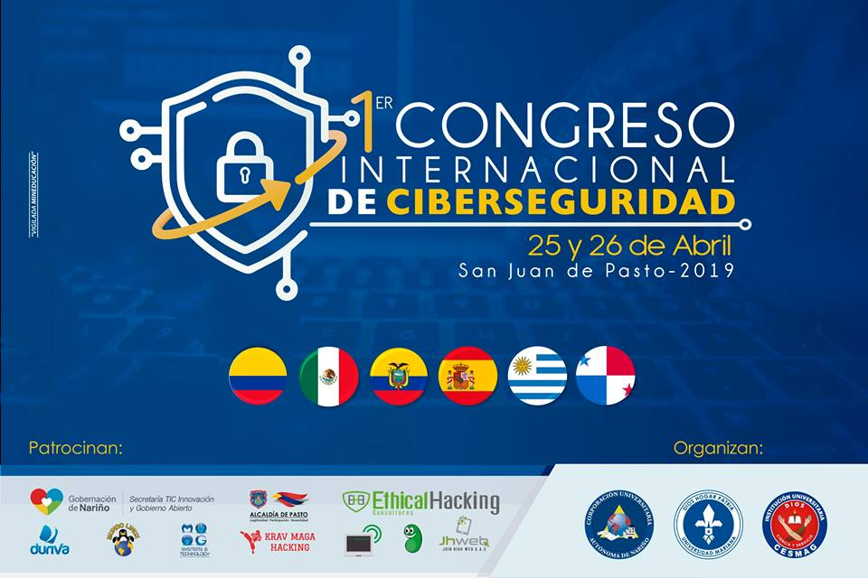
El jueves 25 y viernes 26 de abril se llevará a cabo en Pasto el Primer Congreso Internacional de Ciberseguridad, que contará con la participación de conferencistas de España, México, Panamá, Ecuador, Uruguay y Colombia. El evento es organizado por los programas de ingeniería de sistemas de la Corporación Universitaria Autónoma de Nariño, Institución Universitaria CESMAG y en la Universidad Mariana y es patrocinado entre otras entidades por la Alcaldía de Pasto.
Mauricio Chávez, Docente investigador de la Corporación Universitaria Autónoma de Nariño, aseguró que hoy la seguridad informática se ha convertido en una prioridad para las organizaciones y empresas en todo el mundo; que ven en sus datos uno de sus principales activos. “La gestión y administración de la información requiere de la implementación de estrategias en conocimiento y equipamiento tecnológico, que den seguridad a los datos de manera coherente con las necesidades transaccionales que presenta el día a día organizacional”, destacó el profesional.
Entre los conferencistas internacionales para este Congreso están: Cristian Lima (Panamá), César Guevara Maldonado (Ecuador), Jocsan Laguna (México), Mateo Martínez (Uruguay) y Pablo Gonzáles Pérez (España). Los conferencistas nacionales serán: Leonardo Huertas Calle, Edgar Mauricio Chaves, Edgar Roberto Dulce, Rafael Llerena Riascos y Mario Ramos.
Para ampliar información sobre el evento y realizar la inscripción, visite la página: http://isistemas.umariana.edu.co/cic/
Somos constructores de paz

ESTE 12 DE ABRIL, MUESTRA ARTESANAL CON MEDICINA NATURAL “CANAVID”
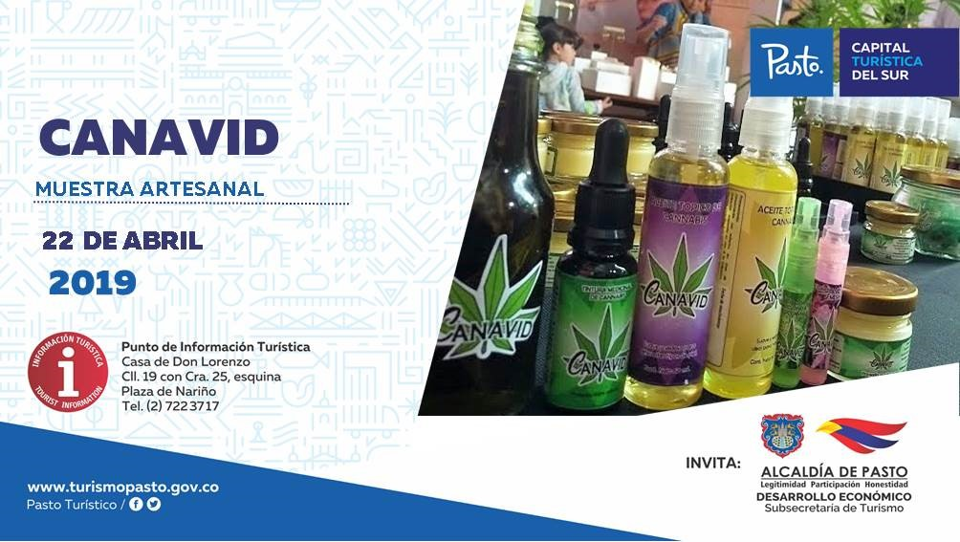

La Alcaldía de Pasto a través de la Secretaría de Desarrollo Económico y la Subsecretaría de Turismo, con el propósito de continuar apoyando las actividades que promueven el sector turístico del municipio, invitan a propios y visitantes este 12 de abril, en el Punto de Información Turística, ubicado en la calle 19 con carrera 25, esquina Plaza de Nariño a la Muestra Artesanal con Medicina Natural de la marca “Canavid” #ApoyoalArtesanoNariñense.
La muestra con la marca “Canavid” son productos fitoterapéuticos naturales y medicinales a base de marihuana (Cannabis Sativa. L), tales como los aceites para dolores musculares, la tintura que son gotas a base de extracto de cannabis en aceite de oliva, entre otros productos que hacen parte de la medicina alternativa y natural.
La jornada inicia desde las 9:00 de la mañana y es totalmente gratuita y permite ver las diversas técnicas artesanales que dan a conocer los artesanos nariñenses.
Información: Subsecretaria Turismo, Amelia Basante. Celular: 3177544066
Somos constructores paz

EL VIERNES 5 DE ABRIL INICIA EL PAGO DEL SUBSIDIO ECONÓMICO A BENEFICIARIOS DEL PROGRAMA COLOMBIA MAYOR
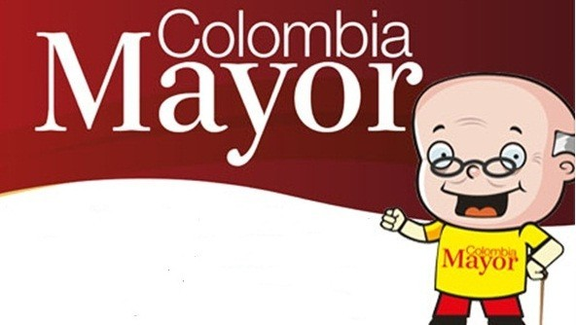
La Secretaría de Bienestar Social, comunica a los beneficiarios del “Programa Colombia Mayor” que, a partir del 5 hasta el 22 abril del presente año, se cancelará la nómina correspondiente al mes de marzo 2019, a los adultos mayores beneficiarios del programa.
Los pagos establecidos corresponden a una mensualidad a cancelarse por un monto de $ 75.000 mil pesos, por lo cual se reitera a los beneficiarios que el NO COBRO, de dos giros consecutivos conlleva al retiro del programa en mención.
Como resultado de las gestiones adelantadas por el gobierno municipal en cabeza del alcalde Pedro Vicente Obando Ordóñez y la participación activa de la comunidad, en la presente nómina se cancelarán los subsidios retroactivos de la vigencia 2018 y los subsidios de enero de 2019, los cuales fueron pagados en febrero de 2019; con respecto a los pagos que quedaron pendientes del mes de febrero del presente año, se estarán programando en mayo, previo estudio y autorización del Ministerio del Trabajo.
CRONOGRAMA ZONA URBANA
Se informa a la comunidad, que el horario de atención, es de lunes a viernes de 8:00 a.m – 12 md y de 2 pm – 6 pm, como también los días sábados, en horario de 8:00 a.m – 12 md, conforme al siguiente cronograma de pagos.

DE ACUERDO AL PRIMER APELLIDO
LETRA DEL PRIMER APELLIDO | FECHA DE PAGO
A, B, | 5 de ABRIL 2019
C, D | 8 de ABRIL 2019
E, F, G, H | 9 de ABRIL 2019
I, J, K, L | 10 de ABRIL 2019
L, M N, Ñ | 11 de ABRIL 2019
O, P, Q, R | 12 de ABRIL 2019
S, T, U, V | 15 de ABRIL 2019
W, X, Y, Z | 16 de ABRIL 2019
PENDIENTES POR COBRAR | 17, 20 y 22 de ABRIL 2019

PUNTOS DE PAGO EFECTY – SERVIENTREGA

Se invita a los beneficiarios del programa Colombia Mayor, a cobrar en los distintos puntos de pago, aclarando que se han autorizado 31 puntos de atención para que cobren en el LUGAR MÁS CERCANO A SU DOMICILIO

COMUNA | PUNTOS DE PAGO
Comuna 1 | Santiago (Cra 23 N. 11 – 64 LC)
 | Avenida Las Américas (Cra 19 N. 14 - 21)
Las Américas Centro, por el CESMAG
(Cra 21 # 13 A – 89)
Comuna 2 | Fátima (Cll 17 N. 13 -76)
Comuna 3 | Villa Flor Mz 17 Cs 28
 | Miraflores Diagonal 16 C # 1E - 55
 | Lorenzo Cra 2 # 17 – 98
Comuna 4 | Santa Barbará Cra 3 A CLL 21 C # 21 B 122
 | Avenida Idema Calle 18 A # 10 – 03
 | Terminal Pasto (Cra 6 N. 16 B – 50 Local 120)
Comuna 5 | Chambú II Mz 27 Cs 9
 | Pilar Cra 4 N. 12 A 20
 | Potrerillo (Cra 7 # 15 – 77)
Comuna 6 | Tamasagra Mz 14 Cs 18
 | Avenida Boyacá Cll 10 B N. 22 – 02
Comuna 7 | Parque Infantil (Cll 16 B N. 29 -48)
Centro Comercial Bombona local 1
(Cll 14 # 29 – 11 Local 1)
Comuna 8 | Avenida Panamericana  (Cll 2 # 33 – 09)
 | Avenida Los Estudiantes Local 2 Cll 20 # 35 – 15
Comuna 9 | Vía Hospital San Pedro (cll 16 N. 37 -07)
 | Maridiaz Frente a la Universidad Mariana
Comuna 10 | Emas Cra 24 # 24 – 23
 | Centenario Cra 19 # 23-41
 | Nueva Aranda Mz B 4 Cs 15
Comuna 11 | Torres de San Luis Cra 39 # 28-25
 | Avenida Santander cra 21 # 21 -87
 | Corazón de Jesús Mz 18 Cs 8
Comuna 12 | Avenida Colombia junto al Batallón Boyacá  (Cll 22 N. 15 – 25)
Encano | Efecty El Encano
Obonuco | Efecty Obonuco
Catambuco | Efecty Catambuco

CRONOGRAMA DE PAGOS ZONA RURAL
Para el caso de los adultos mayores que residen en los corregimientos de Pasto, se solicita cobrar en su respectivo sector, a partir del 15 al 16 de abril, conforme al cronograma establecido.
FECHA | CORREGIMIENTO | N. DE PERSONAS | LUGAR DE PAGO | HORARIO
martes 09 abril 2019 | La Caldera | 112 | Salón Comunal | 8:00 AM a 10:00 AM
 | Genoy | 169 | Salón Comunal del Cabildo Indígena | 11:00 AM a 3:00 PM
miércoles 10 abril 2019 | Mocondino | 197 | Salón Comunal | 8:00 AM a 12:00 M
 | Jamondino | 139 | Escuela Centro Educativo | 2:00 PM a 5:00 PM
jueves 11 abril 2019 | Santa Bárbara | 298 | Salón Comunal | 8:00 AM a 12:00 M
 | Socorro | 132 | Salón Comunal | 1:00 PM a 5:00 PM
viernes 12 abril 2019 | Gualmatan | 105 | Salón Cultural | 8:00 AM a 10:00 AM
 | Jongovito | 56 | Salón Comunal | 11:00 AM a 1:00 PM
sábado 13 abril 2019 | Cabrera | 131 | Salón Comunal | 8:00 AM a 10:00 AM
 | Buesaquillo | 235 | Institución Educativa | 11:00 AM a 3:00 PM
lunes 15 abril 2019 | La Laguna | 246 | Salón Comunal | 7:00 AM a 12:00 M
 | San Fernando | 141 | Institución Educativa | 2:00 M a 5:00 PM
martes 16 abril 2019 | Morasurco | 88 | Salón Comunal | 8:00 AM a 10:00 AM
 | Mapachico | 59 | Salón Comunal | 11:00 M a 1:00 PM
Para mayor información se sugiere a los beneficiarios, consultar en cada nómina, la fecha y el punto de pago asignado, a través de la página web oficial de la Alcaldía de Pasto: www.pasto.gov.co/ tramites y servicios/ bienestar social/ Colombia Mayor /ingresar número de cédula/ arrastrar imagen/ clik en consultar.
Se recuerda a los beneficiarios del programa que para realizar el respectivo cobro es indispensable: Presentar la cédula original, únicamente para el caso de las personas mayores con discapacidad que no pueden acercarse a cobrar, deben presentar PODER NOTARIAL, con vigencia del mes actual (abril), además debe presentar cédula original tanto del beneficiario/a como del apoderado/a.
Igualmente, pueden dirigirse hasta las instalaciones del Centro Vida para el Adulto Mayor, ubicado en la Secretaría de Bienestar Social, barrio Mijitayo Cra 26 Sur (antiguo Inurbe) o comunicarse a la siguiente línea telefónica: 7244326 ext 1806
Información: subsecretaria de Gestión y Proyectos, Magaly Arteaga Romero. Celular: 316 6291147
Somos constructores paz

Oficina de Comunicación Social
Alcaldía de Pasto

